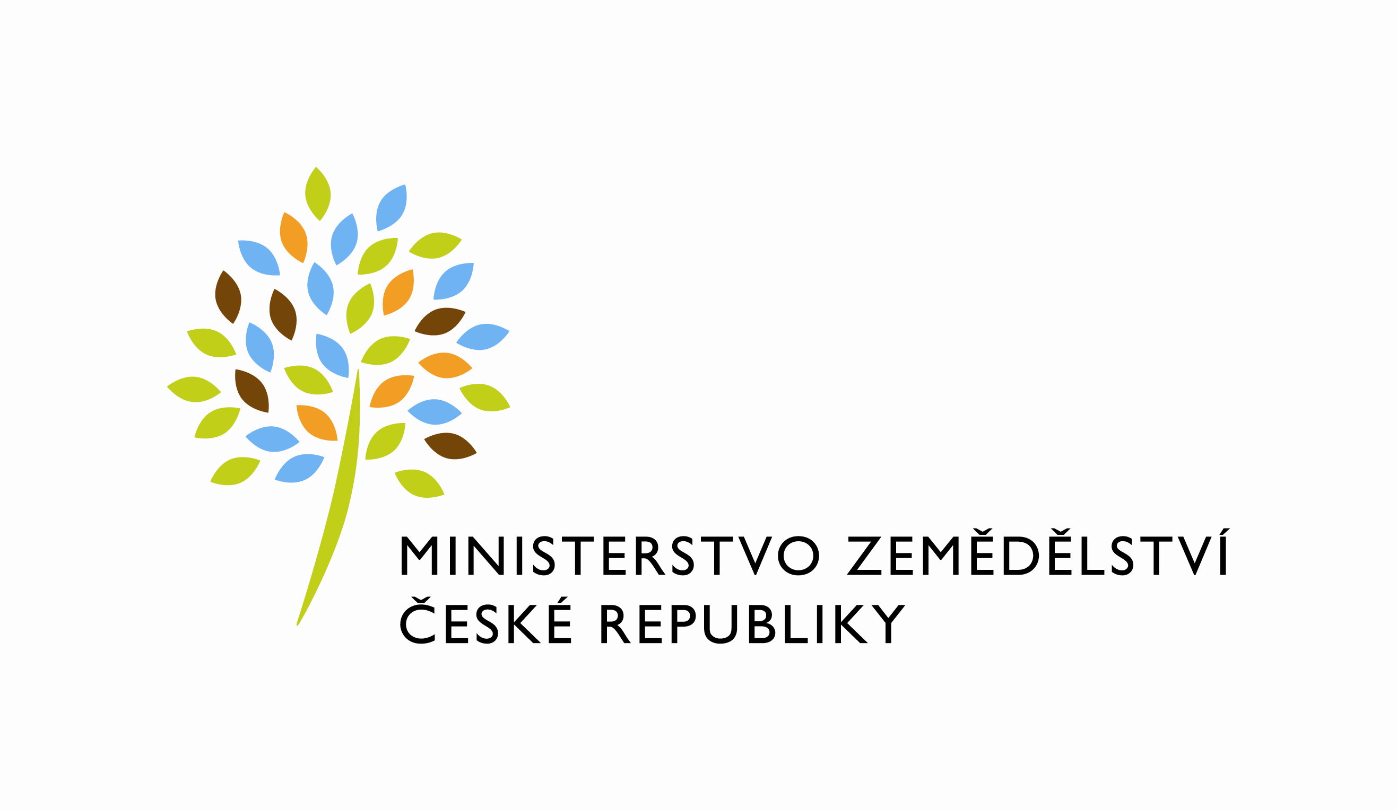
MZE-8962/2024-11141
mzedms027344351

Dodatek č.2 ke Smlouvě o dílo číslo 1780-2011-131307 uzavřené dne 30.11.2011

Smluvní strany

Objednatel:
Česká republika – Ministerstvo zemědělství
Se sídlem: Těšnov 65/17, 110 00 Praha 1 – Nové Město,
za kterou právně jedná: Mgr. Pavel Brokeš, ředitel odboru vnitřní správy
IČ: 00020478
DIČ: CZ00020478, plátce DPH
Bankovní spojení: Česká národní banka Praha 1
Číslo účtu: 1226001/0710

Kontaktní osoba: Ludmila Bělohradská

e-mail: ludmila.belohradska@mze.cz

tel: +420 725 832 129
(dále jen jako „Objednatel“)

Dodavatel:
Název subjektu: PRODOMIA, s.r.o.
Se sídlem: Papírnická 2809/10,Východní Předměstí, 312 00 Plzeň
Právnická osoba zapsaná do obchodního rejstříku vedeného Krajským soudem v Plzni, oddíl C vložka 13110
za kterou jedná xxxxxxxxxxxxxx, jednatel společnosti
IČ: 26320185
DIČ: CZ26320185
Bankovní spojení: Československá obchodní banka, a.s.
Číslo účtu: 1806182573/0300
e-mail: xxxxxxxxxxxxxxx
ID DS: h2jwibn
Telefon: xxxxxxxxxxxxxxx

(dále jen jako „Dodavatel“)

I. Předmět dodatku

- Dodavatel a Objednatel uzavírají s odkazem na čl. VII odst. 5 Smlouvy o dílo číslo 1780-2011-131307 (dále jen „Smlouva“) a Dodatku č.1 k této Smlouvě Dodatek č.2, jehož předmětem je úprava následujících ujednání Smlouvy.
- Dle čl. III odst. 5. Smlouvy Dodavatel požádal o zvýšení ceny plnění o míru inflace za předchozí kalendářní rok, jež dle oficiálních údajů zveřejněných Českým statistickým úřadem dosáhla míry 10,7%.
- S odkazem na předchozí odstavec se smluvní strany dohodly, že se s účinností ode dne 01.03.2024 ruší čl. III odstavec 1. Smlouvy a nahrazuje se tímto zněním:

- Cena byla stanovena na základě nabídky zhotovitele ze dne 24.11.2011 a s odkazem na čl. III odst. 5. smlouvy a čl. III odst.1. Dodatku č.1.činí 4.587,00 Kč bez DPH za jeden měsíc (k částce bude připočtena DPH dle platné sazby). Cena služby je platná ke dni podpisu smlouvy a platí po celou dobu smluvního vztahu, pokud nedojde ke změně smlouvy písemným dodatkem.

4.
Dodavatel svým podpisem níže potvrzuje, že souhlasí s tím, aby obraz tohoto dodatku
včetně jeho příloh a metadat k tomuto dodatku byly uveřejněny v registru smluv v souladu
se zákonem č. 340/2015 Sb., o zvláštních podmínkách účinnosti některých smluv,
uveřejňování těchto smluv a o registru smluv, ve znění pozdějších předpisů. Smluvní
strany se dohodly, že podklady dle předchozí věty odešle za účelem jejich zveřejnění
správci registru smluv objednatel. Tím není dotčeno právo dodavatele na jejich odeslání.

II.

Závěrečná ustanovení

- Tento dodatek vstupuje v platnost dnem podpisu oběma smluvními stranami a sjednává se s účinností zveřejněním v registru smluv.
- Ostatní ujednání smlouvy se nemění.
- Dodatek je vyhotoven ve čtyřech stejnopisech, každý s platností originálu, z nichž pronajímatel i nájemce obdrží po dvou stejnopisech.
- Smluvní strany prohlašují, že se s tímto dodatkem seznámily a s jeho obsahem souhlasí a na důkaz své svobodné a určité vůle jej podepisují.

V Praze dne V Plzni
Objednatel: Dodavatel:

xxxxxxxxxxxxxxxxxxxxxxxxx xxxxxxxxxxxxxxxxx
…………………………………………… ………………………………….
Česká republika-Ministerstvo zemědělství PRODOMIA, s.r.o.
Mg. Pavel Brokeš xxxxxxxxxxxx
ředitel odboru vnitřní správy jednatel společnosti

